**第八章** **控制棒及驅動機構**

1. 概述

反應爐爐心反應度控制之控制棒，控制棒之抽出、插入或停妥須依賴其驅動機構來達成，除維修外，控制棒與其驅動機構均偶接在一起，故又簡稱為控制棒驅動機構(CRD:Control Rod Drive Mechanisms)。

本廠CRD計有145支十字形控制棒葉片，每一控制棒由其驅動機構所控制，行程中每隔6吋有一扣鎖(Latch)，以利控制棒可以扣住在任一溝道而定位。

1. 控制棒

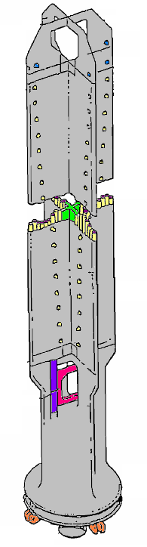一、控制棒的主要功能

1.抑制爐心初期多餘的反應度。

2.控制及調整反應爐的功率。

3.用以調整爐心軸向及徑向的中子通量形狀，以達到爐心燃料之最佳運用。

4.具有足夠的負反應度，能使爐心在正常或異常反應度最強的情況下將反應爐停機。

二、控制棒組件及其運轉方式

1.控制棒組件(Control Rod Assembly)(右圖)

控制棒由兩個主要部分即葉片和速度限制器所組成:

* + - * 1. 十字形葉片

a.十字形之每一葉片有多根不鏽鋼小管，管內所置吸收中子之毒素材料為硼砂(Boron )製成粒狀碳化硼(B4C)。

(a)為防止管內B4C粉粒燃耗後向下沈積，小

管上每相當間隔一段即有一處縮孔，並裝

入分隔球(Ball Spacer)。

(b)控制棒葉片毒素有效長度為144吋。

中子吸收之反應式為： 5B10＋0n1→3Li7＋2He4。

b.葉片之頂部及底部均各裝置四個引導滾子(Guide Roller)，頂部滾子可沿燃料匣表面上滾動，底部滾子則沿驅動機構導管(Guide Tube)內面滾動，作為控制棒上下滑動的引導及橫向支持。

c.控制棒葉片寬度為25公分(9.88吋)。

d.各B4C小管包在不鏽鋼覆套(Sheath)內，覆套有許多小孔，作為小管冷卻之用。

* + - * 1. 速度限制器(Velocity Limiter)(如下圖)

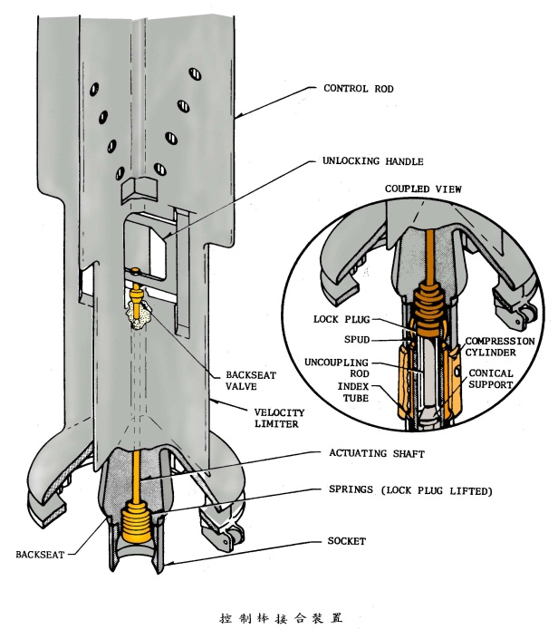速度限制器係沸水式反應爐(BWR)特殊安全設施之一，位於葉片下方。

設計目的是在限制控制棒自由掉落的度小於5.0呎∕秒。

實際試驗數據指，在正常運轉情況下，其自由掉落的速度為3呎∕秒。

控制棒掉落時，速限器將水流方向急速改變，產生很大的壓力差，故可減緩掉落速度。

* + - * 1. 脫接把手(Unlocking Handle)位於速度限制器上方，又稱偶接釋放把手(Coupling Release Handle)。

**圖2**

脫接把手之引動桿(Actuating Shaft)連絡閉鎖插頭(Lock Plug)，可上下移動。

脫接機構可由爐心頂部操作，將控制棒與其驅動機構脫接。

偶接插座(Coupling Socket)底邊製成一閥盤(Valve Disc)，

而控制棒導管底部內側有如閥座，在控制棒完全抽出時，閥盤與閥座相重合，控制棒插入時則又分離。

●閥盤和閥座之間隙構成冷卻水通路。

●當控制棒全出時，閥盤和閥座相當密合，稱為背座(Back Seat)。

三、控制棒由爐心底部插入之優點

優點：

(1)BWR爐心上部於運轉中會發生大量汽泡，如果控制棒由頂部插入，因未全抽出的控制棒留在爐心上部，致使該處燃料無法充分燃耗，造成爐心下半部尖峰功率過高。

(2)燃料添換操作時，無須移動控制棒驅動機構。

(3)爐內的汽水分離器和乾燥器不受控制棒系統的干擾。

1. 控制棒驅動機構

一、此機構包括五個同心管筒，其功能為：

1.組成兩面活塞，以推動控制棒抽出與插入。

2.構成液壓水到活塞兩端之通路，並且可推動筒夾活塞(Collet Piston)。

3.五個管筒由外到內分別為：

(1)外管(Outer Cylinder)：焊接於驅動機構底部凸緣上，形成驅動裝置之外表面。

(2)內管(Inner Tube)：亦焊接於凸緣上，和外管形成到筒夾活塞之水流通路。

(3)分度管(Index Tube)：上刻有溝槽(Notch)，

為驅動裝置唯一可以活動的部份。

底端與驅動活塞(Drive Piston)以螺紋連

接。

驅動活塞包括上、下驅動封環。

驅動活塞亦包括永久磁鐵，用以動作控

制棒位置指示簧片開關(Reed Switch)。

上端則與偶接短柄(Coupling Spud)以螺紋

連接。

分度管上有25個溝道，可將控制棒扣住在

任一溝道(00到48)上。

24個溝道上部呈直角肩形，下部呈錐面

(見下圖A)。

位置48之溝道則上 、下部兩邊都呈錐

面(見下圖B)。

圖A

圖B

（4）活塞管(Pistion Tube)：係固定之管筒。

a.此管底部連在環形凸緣(Ring Flange)

上，以固定其位置。

b.制止活塞(Stop Piston)和活塞管上端連接，其間夾以杯形墊圈(Bellville Washer)六只，以緩衝或吸收控制棒急速插入時驅動活塞(Drive Piston)帶來之衝擊力。

c.緩衝裝置(Buffer Assembly)：位於活塞管上方。

（a）此機構由緩衝活塞(Buffer Piston)、緩衝彈簧

(Buffer Spring)及緩衝孔所組成。

（b）連於驅動活塞的上方，作為抽出時供給驅動水或插入時排水。

（c）在插入行程中，驅動活塞在行程末期頂起緩衝活塞，把一些緩衝孔逐漸封閉，改變排水流量，使驅動裝置達到其行程末期時減緩速度(急停時尤其重要)。

（5）指示管(Indicator Tube)：焊接於活塞管內之底座上，位置指示開關棒和電路引線即裝於此管內。指示管外(活塞管內)為水流之通道。

二、筒夾活塞(Collet Piston)及導帽(如下圖)

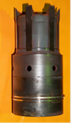1.組件：筒夾活塞位於內外管之間；另和筒夾指扣(Collet Finger)及筒夾彈簧(Collet Spring)組成筒夾組件(Collet Assembly)。而導帽則配裝於外管頂部內側，以螺塞(plug) 固定之。

2.應用：

(1)筒夾指扣可以扣於分度管溝道的直角肩面上，使分度管鎖定在指定的溝道。

(2)利用彈簧張力，把筒夾指扣頂緊在分度管的溝道中。

(3)控制棒抽出動作時，液壓使筒夾活塞抵抗彈簧力而向上移動，導帽籍其錐面將筒夾指扣從分度管頂開，使分度管可以移動。

三、過濾網(如下圖)

1.功用：此驅動裝置共有三個濾網，用以阻止外來雜物進入驅動機構。

2.三個濾網的位置

（1）外部濾網：裝置於外管上方導帽的上端。

（2）內部濾網：位於分度管內，固定於制止活塞的上端。

（3）底部濾網：位於底部凸緣內，在外管和CRD殼(CRD Housing) 之間。

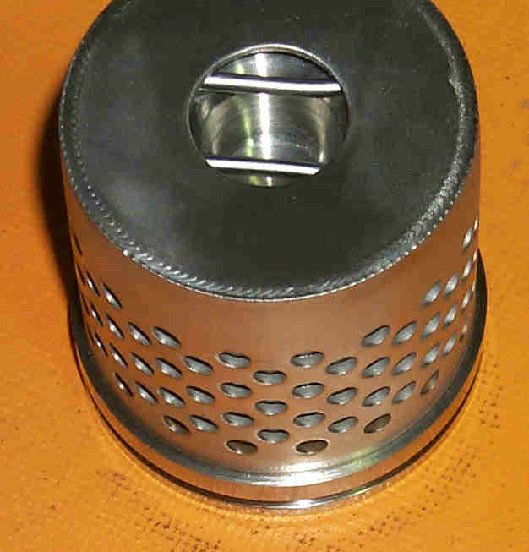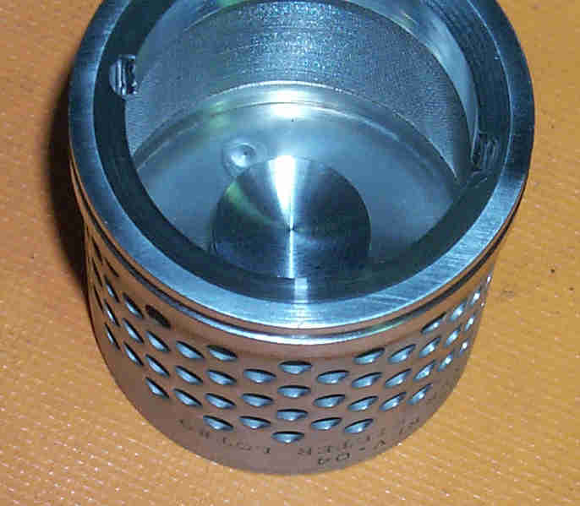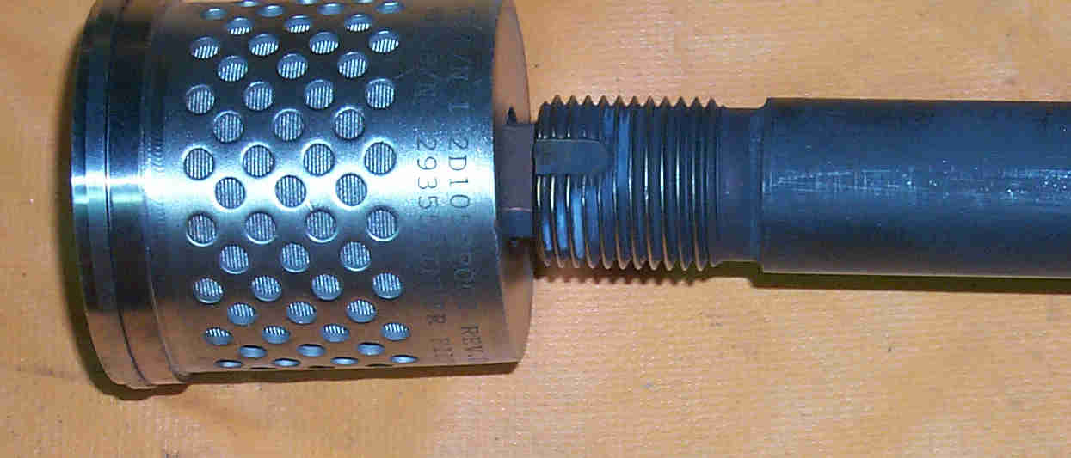

四、控制棒驅動機構凸緣(CRD Flange)(如下圖)

1.功用:

（1）作為液壓集管箱(Hydraulic Header)的基座，集管箱包括CRD驅動機構抽出、插入動作液壓之通路。

（2）作為裝配位置指示管之基座。

（3）內、外管焊於此凸緣上。

（4）兩支定位銷(Alignment pin)可以防止和CRD殼裝置時方位錯誤。

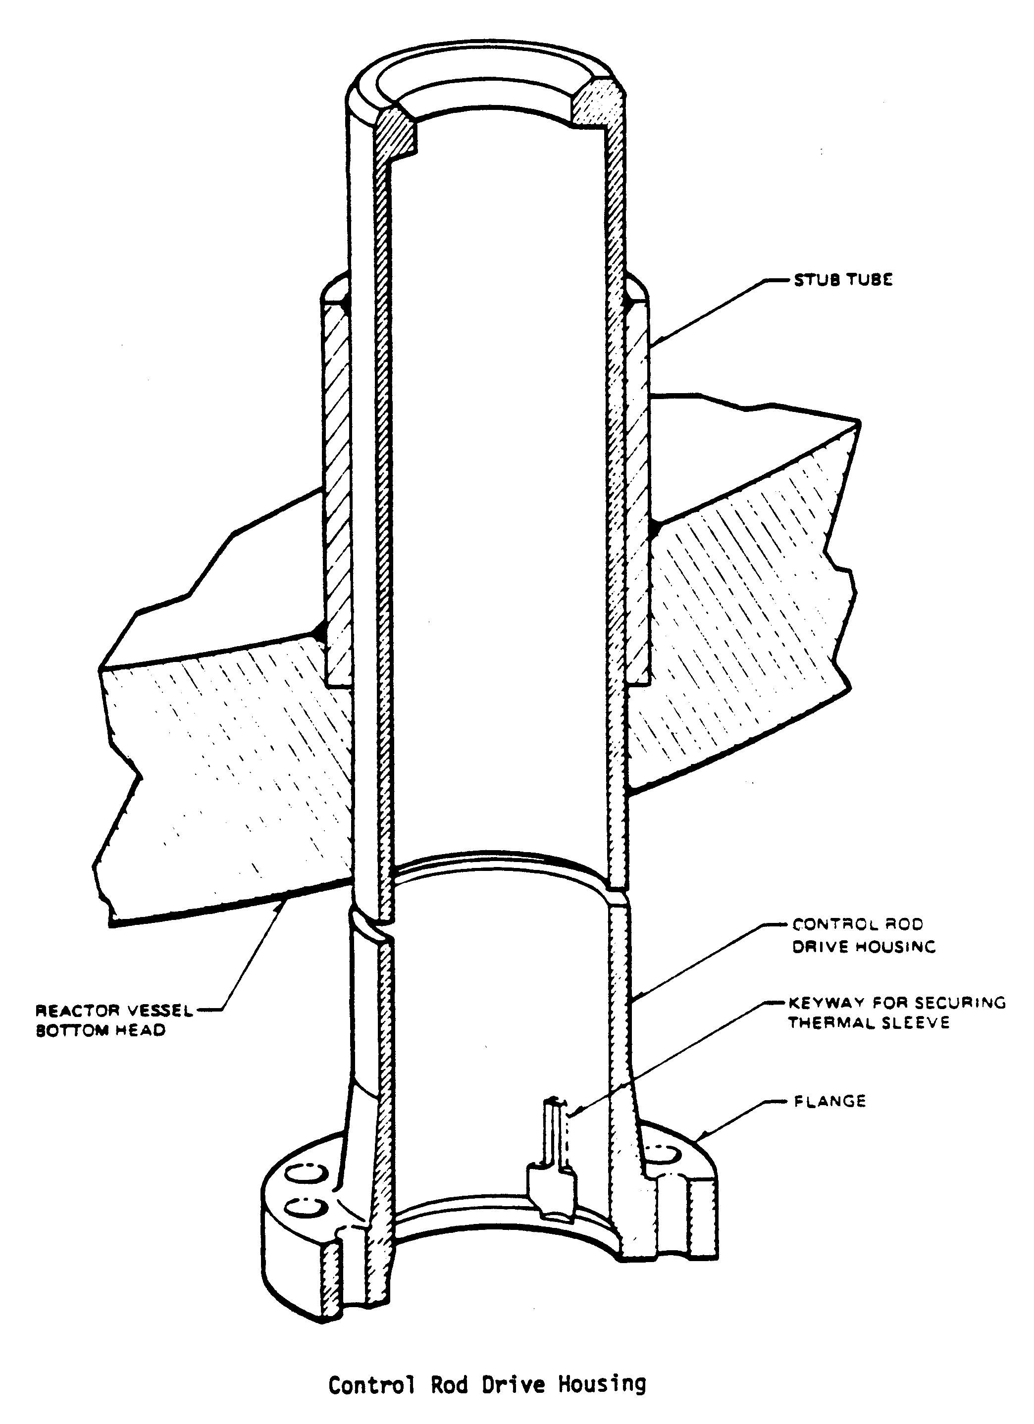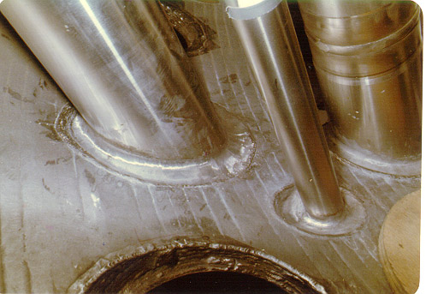

五、脫接桿(Uncoupling Rod)(如圖)

1.裝配位置：

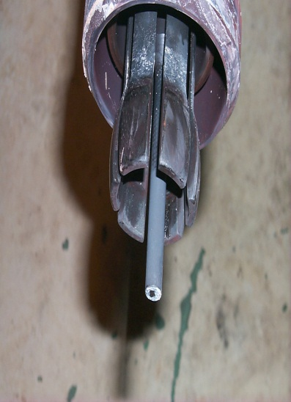（1）插在偶接短柄(Coupling Spud)和內部濾網之間。

(2)其位置依制止活塞上端的內部濾網

置而定。

(3)測量桿長非常重要，當脫接桿偶接於

控制棒葉片時，脫接桿需頂起閉鎖插

頭(Lock Plug)1/16"(0.16cm)。當控

制棒葉片抽出至背座(Back Seat)時，

因脫接桿會觸及濾網端，故此頂起距

離可增到最大值 1/8"(0.32cm)。

2.驅動機構與其控制棒的脫接方法

（1）從爐心上方：

a.將反應爐頂蓋、乾燥器、汽水分離器及燃料元件(改放葉片護架)移出。

b.由反應爐上方的燃料更換台操作，使用吊車鋼索(Hoist Cable)將控制棒脫接工具(Control Rod Unlatch Tool)沿控制棒葉片伸到限速器上方的脫接把手(Unlocking Handle)，鉤接後往上提。

（2）從壓力槽下方：

a.機械組先把驅動機構室之支撐架(CRD Housing Support)有關部份拆除。

b.先將控制棒抽到全出的48位置，使控制棒背座於導管上。

c.卸下CRD機構中之位置指示棒及線頭(Position Indicator Cable & Probe)。

d.旋鬆活塞管螺母(Piston Tube Nut)7/8吋。

e.將脫接工具(Uncoupling Tool)裝置於CRD機構的環形凸緣下方。

（a）工具設有頂起裝置可以將活塞管(Piston Tube)頂起。

（b）工具附探管及一簧片開關，插入於活塞管內，開關位置相當於控制棒抽出之越程(OVERTRAVEL)位置#50。

f.操作頂起活塞管，直到活塞管螺母和環形凸緣再密接為止。

g.當機構脫接時，簧片開關即可點亮藉小電池操作之氖氣燈，表示CRD已經抽出在越程的位置。

六、位置指示棒(Position Indicator Probe)

1.功用：提供控制棒位置信號至棒控制及資訊系統(Rod Control & Information System,簡稱RC&IS)。

2.構造

（1）底端為多接頭端子，連接指示開關引線至RC&IS，棒斷面呈H形，插進指示管(Indicator Tube)內。

（2）"H"形部份，供作裝置106支簧片開關(Reed Switch)及1只克鉻美∕亞鋁美爾(Chromel/Alumel)熱電偶之支架。

a.簧片開關受驅動活塞內永久磁鐵引動，提供控制棒位置之信號。

b.熱電偶用以探測驅動機構溫度，確保驅動封環的適當冷卻。

1. 驅動機構與反應爐壓力槽間的裝配

一、CRD殼焊接於壓力槽。

二、控制棒導管(Guide Tube)接於CRD殼上 端。

三、熱套筒(Thermal Sleeve)由下方插入CRD殼。

1.熱套筒旋轉90°，將控制棒導管閉鎖於CRD殼上端。

2.熱套筒與CRD殼間，用鍵銷在凸緣處閉鎖之，防止熱套筒脫鎖(Unlocking)。

3.熱套筒可防止偶接短柄管(Stub Tube)及CRD殼區域受到過度的熱應力，若無熱套筒，在反應爐急停球形止回閥舉起時，爐水將直接衝擊此區域，而造成損壞。

四、在節距"48"位置，控制棒背座在導管底面，形成封水閥，則壓力槽和CRD殼之間無水流過。

1. 運轉特性

A.驅動機構於運用時的液壓流程

1.插入(Insert)

* + - * 1. 水由液壓系統之驅動集管進入活塞下端進口(P-Under Port)，流到驅動活塞(Drive Piston)之下端，將活塞連分度管向上推動。
        2. 驅動活塞上端分度管和活塞管間之積水，因分度管上移而被擠，經活塞緩衝流孔到活塞管和指示管間，向下流到排洩集管箱洩放。
        3. 活塞上方與活塞下方由 “O” 形封環分隔。

2.抽出(Withdraw)

（1）控制棒葉片和分度管之總重量約有280磅，因此，抽出動作時，分度管溝道和筒夾指扣間之摩擦力很大，筒夾活塞

推力無法將指扣頂開，為了抽出動作順利，必須先將筒夾指

扣上的重力移去，其方法為在抽出前先將分度管插入一小距

離。

（2）插入液壓之動作如上節之(1)及(2)之步驟。

a.將分度管頂起約3吋。

b.以分度管溝道之錐面將筒夾指扣擠開。

（3）由抽出管口進入之液壓，經指示管和活塞管之通路，再經緩衝流孔到活塞上，分度管即向下移動。

a.由活塞上方集管進入之液壓，另一路加壓到筒夾活塞之下方，將筒夾活塞頂起以抵抗筒夾彈簧之壓力。

b.筒夾指扣受壓上移至導帽錐面上，受擠而脫離分度管。

（4）驅動活塞(活塞管)下方之水，經活塞下方進口排放到排洩集

管。

（5）當驅動抽出之信號移去後，筒夾活塞下落，筒夾指扣恢復其

收縮位置，分度管次一溝槽即被筒夾指扣扣住，控制棒停止

移動。

3.停妥(Settle)

（1）在每次驅動操作末期，為了防止液壓的衝擠，致筒夾指扣

損傷機構，“抽出”時，須有“停妥” 之設計，其方法如下：

a.先切斷驅動分度管之活塞上方液壓。

b.活塞下方進口仍連接於液壓系統之排洩集管，使驅動活塞下方液壓繼續洩放出去，機構利用其本身重力，使筒夾指扣緩慢的滑入分度管之次一溝道內。

（2）控制棒插入操作之末期，同樣有“停妥”動作。

4.其他

（1）經內部過濾器之水流

a.任何插入信號時，分度管向上移，使偶接短柄和制止活塞間距離拉長，空間增大。

b.為了避免機構動作受液壓衝擊，容許水流經偶接短柄填塞此增大空間，水中雜質藉內部過濾器阻擋，避免損及分度管內側封環。

（2）經外部過濾器之水流

a.外管和熱套筒間之冷卻水，通過此過濾器進入壓力糟。

b.反應爐急停時，爐水可經此通路到驅動活塞下方(經外管

和熱套筒之通路，頂開球形止回閥)。

c.驅動機構在位置48背座時，反應爐水僅由控制棒限速器上之小閥及偶接短柄之溝槽流經過濾器至機構內，反之，機構內的水亦經此通路至壓力槽。

5.冷卻水

（1）機構之冷卻水由液壓系統冷卻水源供給，以保護封環等不受高溫破壞。

（2）冷卻水經活塞下方進水口，經螺塞調整式流孔而進入外管和熱套筒間通路，再經外部過濾器到壓力槽。

6.急停(Scram)

（1）急停之驅動液壓由液壓系統之蓄壓器(Accumulator)及反應爐本體供給。

（2）液壓流程：急停信號動作時，蓄壓器之液壓由活塞下端進口，經球形止回閥上側到驅動活塞下端，而活塞上端之排水則經液壓控制系統排放到急停洩放容器(Scram Discharge Volume)，此時蓄壓器因動作將活塞急速插入後壓力立降，當其壓力低於反應爐壓力時，球形止回閥被爐壓頂起，活塞插入之餘程則由反應爐壓力來代替。

（3）急停末期之緩衝區作用：  
急停過程之末期，驅動活塞逐漸封閉活塞管上方之緩衝孔(由下往上各孔徑漸小)，限制其排洩水流之量，故可緩和分度管行程末端的衝擊力。

B.驅動速度

1.正常驅動插入及抽出之速度雙方向皆為7.6公分∕秒(3吋∕秒)，總行程(144吋)時間為48±9.6秒。(資料來源：GEK-73553)。

2.急停時蓄壓器及反應爐壓力與急停時間之關係**(右圖)**

（1）反應爐壓力低時，蓄壓器之液壓能量必須符合急停時間的要求。

（2）反應爐壓力高於38.5～42kg/cm2(550～600psig)時，無需蓄壓器，急停時間仍可符合規程要求在

**反應爐壓與急停時間**

7秒以內。

（3）正常急停之液壓，由蓄壓器和反應爐壓力共同擔負，如圖典

型曲線(Typical Drive)即是。